Varmt välkomna till Bordighera!

Här följer lite information och tips runt er vistelse i Bordighera. Ni får även en del förslag på utflykter och aktiviteter samt våra favoritrestauranger. Här är platsen för att bara ta det ”piano” och med fördel strosa runt i mysiga Bordighera och bara njuta av konsten att inte göra någonting - ”Il dolce fare niente” ...

Kanske vill du arrangera en egen resa med en grupp? Yoga, målning, vandring eller håller du i egna föreläsningar? Casa Albertieri B&B är det perfekta utgångsläget med plats för en mindre grupp och den stora salen för gruppaktiviteter eller föreläsningar och kursverksamhet. Vid större grupper sker boende på hotell efter önskemål.

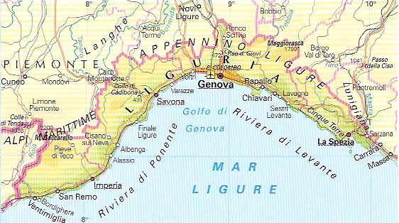

Bordighera ligger utmed medelhavet precis på gränsen mellan Italien och Frankrike och tillhör regionen Ligurien.
Här råder lugn och harmoni och man kan flanera eller kanske ta en löprunda utmed den vackra strandpromenaden, sola på klipporna vid kyrkan St Ampelio längst ut på udden eller prova det goda och nyttiga medelhavsköket på några av stadens flera restauranger. Upp till gamla stan ”Bordighera Alta” promenerar man på fem minuter.

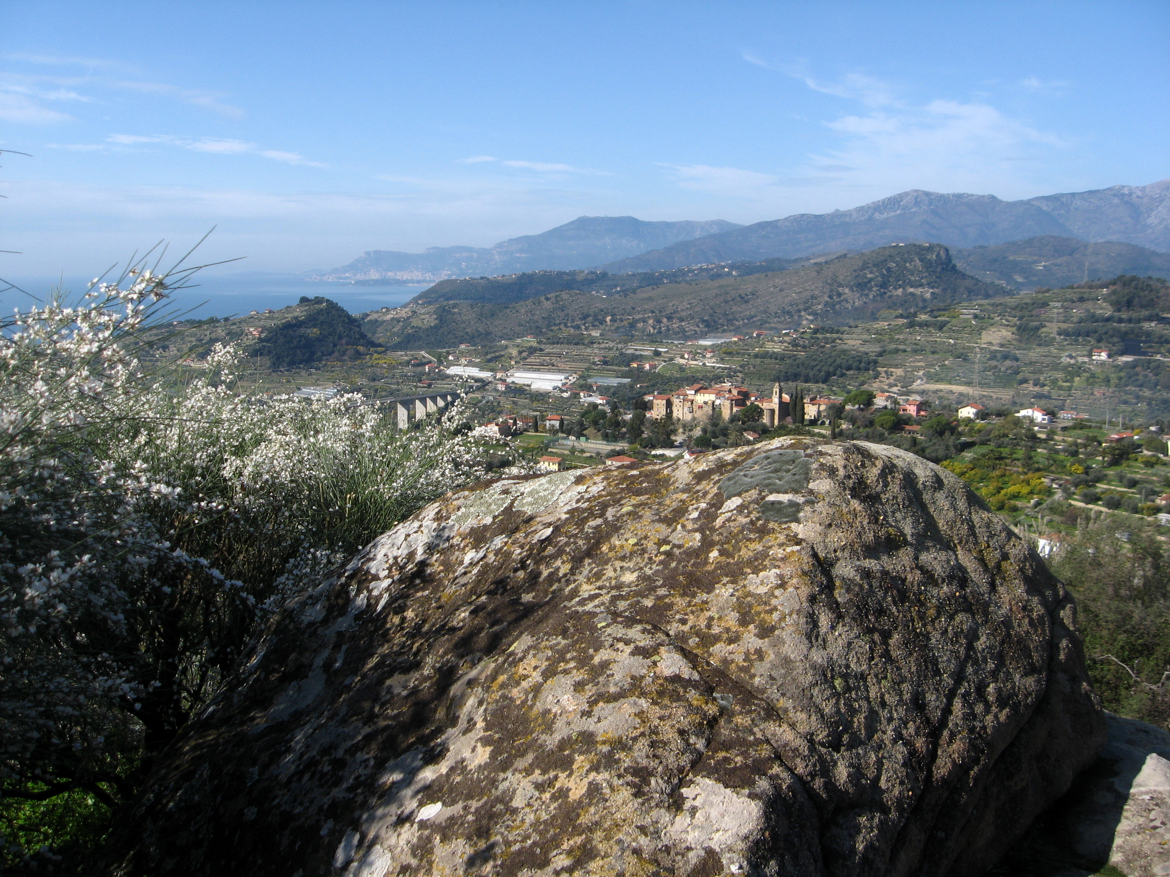
Vy ovanför Bordighera, byn Sasso till höger och Monaco i horisonten

Bordighera är en perfekt utgångspunkt för att vandra, cykla eller med bil utforska italienska och franska Rivieran. Närliggande Sanremo 10 km. Monte Carlo 30 km. eller charmiga bergsbyar i inlandet når man enklast med bil. Närmsta flygplats är Nice, Frankrike 1 tim med bil /tåg. Vi skickar färdbeskrivning till alla gäster.

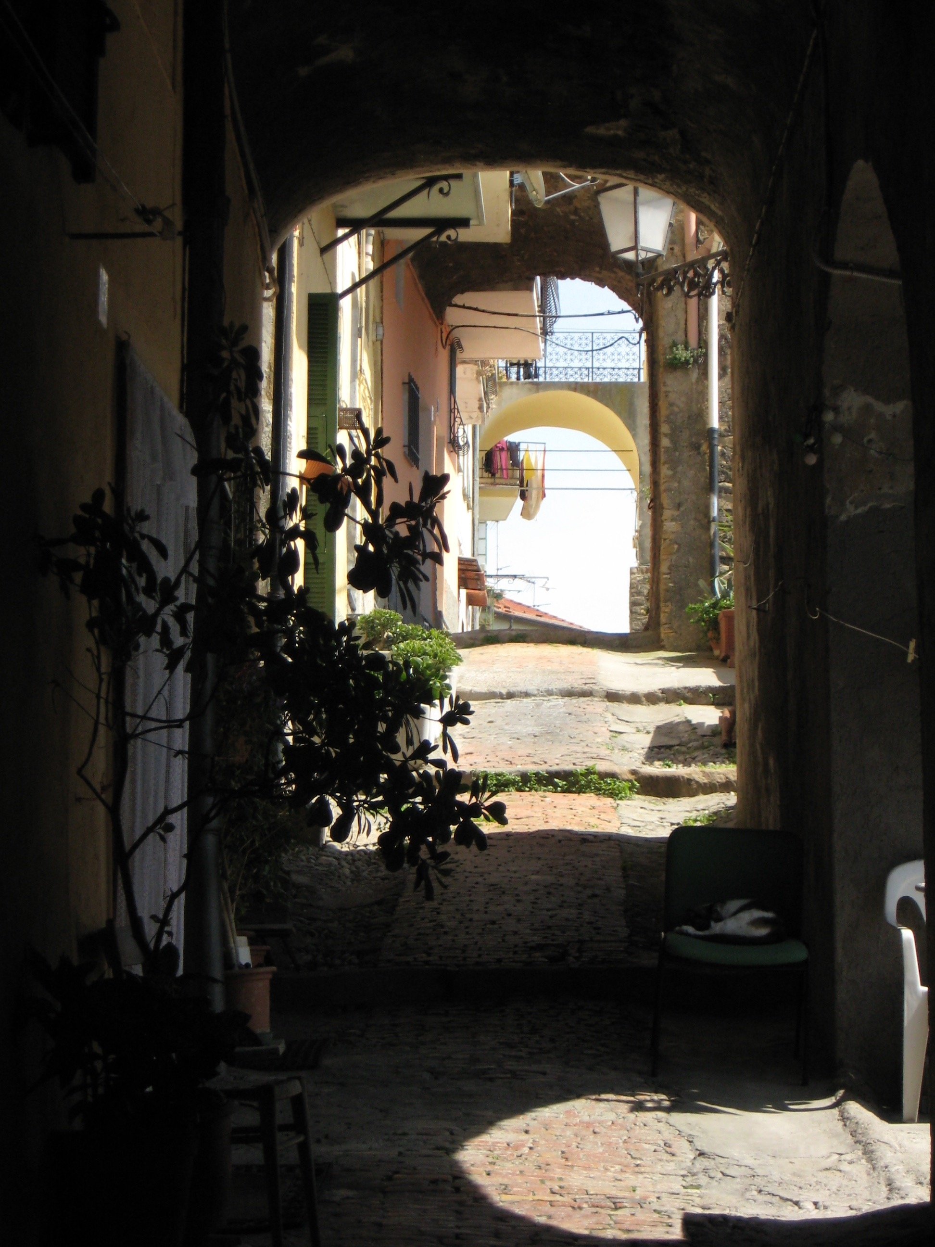
Gränd i Bordighera Alta

.

Förslag på aktiviteter på egen hand
Tag buss eller egen bil till Liguriens vackra inland och besök de charmiga medeltidsbyarna Dolce Acqua, Apricale, Perinaldo, Pigna och Castellvittorio. De ligger i Val Nervia dalen och man hinner besöka alla på samma dag och strosa runt i gränderna för en kaffe, glass eller lunch och egna vandringar. I Dolce Acqua vill vi rekommendera att besöka Eugenio och hans 3D biograf (han själv byggt och inrett med en handgjord modell i olivträ över Dolce Acqua och slottet som det en gång såg ut) med filmer från platser han besökt och filmat/fotat från hela världen. Filmen om Liguriens fyra årstider är en upplevelse. Kostar ca 5 euro per person. Buss upp i Val Nerviadalen utgår från Ventimiglia.
- Bada spa på närliggande lyxiga Grand Hotel del Mare, det ligger på 15 min promenadavstånd från gamla stan och man kan bada bubbelpool, bada bastu, träna eller välja någon behandling. En skön avkopplande upplevelse eller kanske om vädret skulle svika någon dag. Även Hotel Parigi i Bordighera erbjuder spa på takvåningen.
- Yoga – hör av er vid intresse så kollar vi upp yogainstruktör och tillgänglighet.
- Hyr cykel i Sanremo och cykla (eller gå) utmed en av Europas vackraste cykelleder som löper utmed havet ca 50km. Cykeluthyrare finns på flera platser i Sanremo och kostar ca 15-20 euro per person. Det finns flera stränder att göra strandhugg på för bad eller picknick eller stanna för lunch på någon av alla restauranger utmed havet.
Utmed cykelleden ligger Alfred Nobels villa precis efter Porto Sole, på höger sida cykelleden, besök villan och museet på bottenvåningen. Stanna sedan kvar i Sanremo för shopping eller middag. Kanske prova lyckan på Casinot på kvällen. Spana även in Teatro Ariston som är en klassiker i Sanremo där varje år Sanremo festivalen hålls som många kända artister gästat genom åren. Tåg, buss eller taxi tillbaks ca 10 km avstånd ca 30 euro.
-Ta buss eller taxi från Sanremo till konstnärsbyn Bussana Vecchia, byn förstördes i en jordbävning ca 1880 och stod sedan tom och raserad under flera decennier tills konstnärer och hippies började bosätta sig där på 60 talet. Det finns några trevliga barer och restauranger, öppettiderna kan variera något här.
- Ta tåg/bil till Monaco (ca 30 min) Spana in lyxyachterna i hamnen, besök Casinot eller strosa runt i gränderna jämte slottet. Här finns även Museo Ocenografico som helt klart är värt ett besök. Man kan också stiga av i Menton och promenera hela vägen utmed havet på den natursköna strandleden som tar er förbi Corbusiers bostad och ateljé. Ni passerar sedan flera stränder för bad och picknick innan ni efter ca 3 timmar når Monaco. Tag tåget tillbaks.
- Vandra eller ta en löptur utmed havet i Bordighera till Ventimiglia och besök den vackra saluhallen. Ca 7 km Bordighera – Ventimiglia. Man kan ta tåg eller buss tillbaks.
- Besök marknaden i Bordighera (torsdagar 08-13) Ventimiglia (fredagar 08-16) Sanremo (lördagar och tisdagar 08-13) Här kan man handla allt från lokala delikatesser till skinnskor, väskor, smycken och kläder. Allt från kvalitetsprodukter till krimskrams... Avsluta med picknick eller lunch på någon av strandrestaurangerna.
- Gamla stan i både Bordighera, Ventimiglia och Sanremo är värda ett besök med sina charmiga gränder, vackra byggnader, piazzor och flera bra restauranger.
- En heldags biltur från Bordighera – Arma di Taggia – Badalucco – Molino di Triora – Triora – och över till Val Nervia ner mot Pigna, Dolce Acqua och tillbaks till Bordighera. Slingriga vägar men väl värt mödan för alla sköna vyer och naturupplevelser. Stanna till och ät lunch på någon trattoria utmed vägen.
-Tag bil, buss eller vandra upp till det antika prinsdömet Seborga med sin egen prins, flagga och mynt. Här kan man äta klassisk ligurisk kanin på trattorian med prinsdömets minsta piazza utanför.
Tennis- Spela tennis i Bordighera. Här finns Italiens första tennisklubb och man kan boka tider med eller utan tränare. http://www.tennisbordighera.it/
Boule - Kanske ett parti boule? Bordigheras bouleklubb ligger precis i anslutning till tennisklubben och en bar finns i anslutning.

Restaurangtips
I Italien äter man bra nästan överallt men här är några av mina egna favoriter i Bordighera… Liguriska köket är enkelt, från början var det en fattig region. Baserat på pastarätter, trofie är en typisk pastasort, pesto, grönsaksfyllningar ,friterade grönsaker, oliver, bläckfisk, ansjovis, baccalà , färsk fisk och kanin. Allt tillagas med olivolja som främsta krydda.

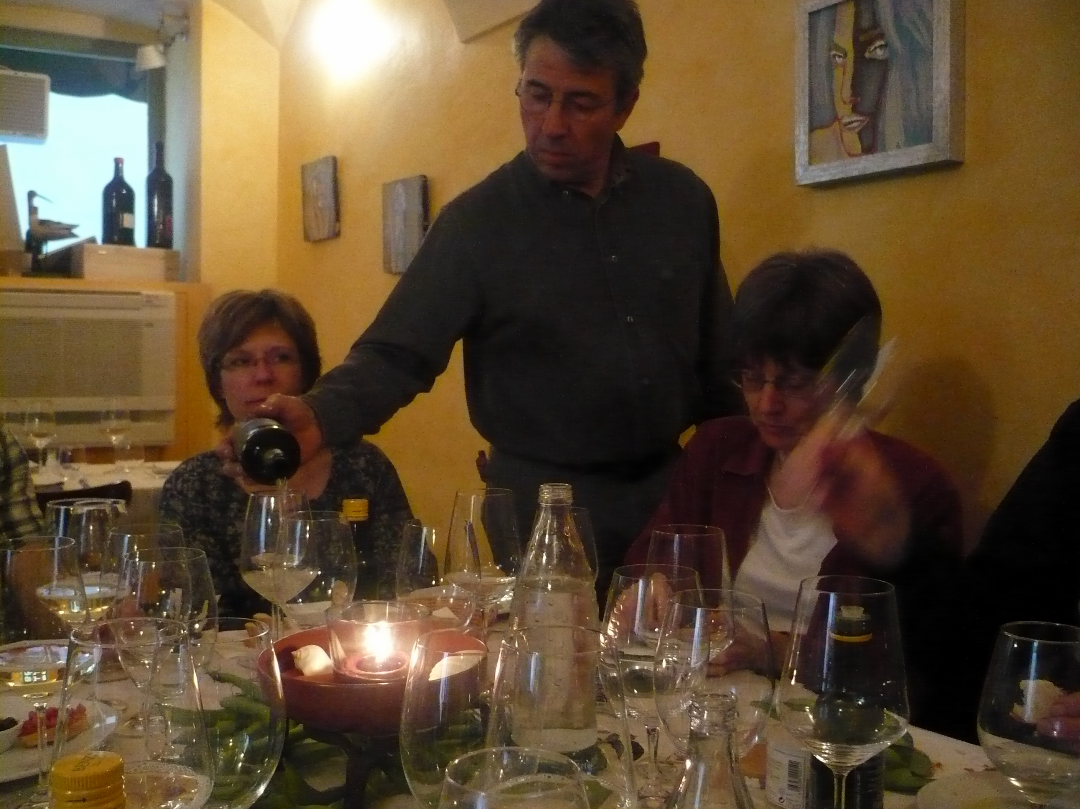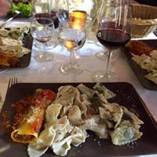

Vid havet ”Lungomare”
La Reserve – precis vid havet mellan kyrkan Sant Ampelio och hamnen, god mat med utsikt över havet och kyrkan. Här kan man med fördel även gå innan middagen och ta en ”aperitivo” dv s något att dricka och reta smaklökarna med innan lunch eller middag. Man brukar få små god tillbehör till drinken.
Amarea - Lyxig och charmig strandrestaurang med sköna loungegrupper och solsängar. Riktigt bra mat och dryck här övre mellanklassnivå.
Caranca – Vår egen favorit med goda lunchrätter, solstolar, bra stämning och fin vy över hela strandlinjen. Även perfekt att ta en aperitivo och se solen gå ner över kusten.
Lido – utmed strandpromenaden, bra fisk och skaldjursrestaurang med vågorna kluckade under terrassen. Bara öppet till lunch.
New Paloma – utmed strandpromenaden, havsbaserat även här, riktigt god skaldjurspasta och supertrevligt ställe med bra service och goda viner.
Chicca Loca – Bra alternativ för barnfamiljen, här finns något för alla smaker. Även den här ligger utmed strandpromenaden i höjd med tågstationen.
Maoma – Ligger lite längre bort utmed strandpromenaden mot Ventimiglia på höger sida. Mysig restaurang med vällagade lite modernare rätter.

I stan ”Bordighera Bassa”
Café Monet – Här kan man äta goda liguriska smårätter med nytänkande, ta en kaffe eller en öl. Ligger på Piazza della stazione, vid tågstationen. Hit går många locals och äter lunch.
Bistro 96 – Ett ungt ambitiöst och trevligt par, Emma och Marco, driver den här krogen med toppenmat i lite modernare tappning och en riktigt bra vinlista.
Chez Louis - trevlig pizzeria och restaurang på fina gatan i Bordighera – Corso Italia, gatan upp rakt från stationen. Här finns även bra italiensk shopping med flera märkesbutiker.
Buga Buga – Stället för en drink och lite swing, har även lättare måltider. Ligger rakt över Chez Louis på Corso Italia
Casa del Café – gott kaffe, thé och bakverk när man är sugen på fika. Ligger jämte Buga Buga.
Bästa gelato stället: Det finns flera bra glassbarer i Bordighera, den mest kända kanske är Cocos som ligger på huvudgatan Via Vittorio Emanuele. Har man stationen i ryggen går man åt vänster ca 100 m

I gamla stan ” Bordighera Alta”
Magiargé – Det liguriska köket i modern tappning och lång vinlista. För den som vill ha en modernare upplevelse av det liguriska köket i ombonad och varm miljö. Sitter man ute på det charmiga torget bakom kyrkan befinner man sig ovan den f d vattenreservoaren i Bordighera, där har nu restaurangen sin vinkällare.
La Cicala – Liknande kök som ovan med bra viner. Kan man sitta ute på den mysiga uteserveringen får man en glimt av medelhavet i horisonten.
Pizzeria La Piazzetta – Mysig uteservering precis vid kyrkan i gamla stan. Perfekt för barnfamiljer då barnen kan leka på piazzan när de tröttnat på att sitta still. Här hittar ni det mesta på menyn allt från pizza till pastarätter, fisk skaldjur och kött.
Trattoria Garibaldi – Bordigheras äldsta trattoria, god hemlagad mat med det klassiska lokala liguriska köket. Mysig liten utepiazza på baksidan, inne stämningsfullt och dekorerade väggar. Ingen pizza här men annars bra blandning på menyn.
Scibretta – Bästa raviolin i hela stada… testa även deras panna cotta med apelsinblomma som man antingen älskar eller ogillar. Mysig rustik inredning med stenväggar och några små bord ute i gränden.
Valdisogno – Något för alla, över 350 olika pizzor. Fint att sitta ute på sommaren, lite hög akustik och lite för stark belysning inne. Prisvärt men ett gott tips att stå över husets vin och ta in en flaska istället.
Nova Antiqua – mysig bar i gamla stan med diger drinklista. Perfekt att ta en aperitivo eller en lättare rätt med nytänk i varje rätt.
Piccolo Bistro – Dolce vita på riktigt, med ett ambitiöst och trevligt napolitanskt par som serverar charkbrickor, goda ostar, smårätter och god dryck. Få bord men värt en plats här för att insupa Lady & Lufsen stämningen av rutiga dukar, nedbrunna ljus och ostar och korvar som hänger och dinglar överallt..

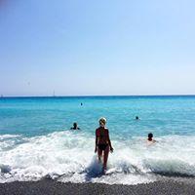

Bad
Det finns både privata och fria badstränder i Bordighera. Prisnivån är i stort sätt detsamma på alla privata stränder. Man kan även bada vid klipporna jämte kyrkan sant Ampelio dock något svårare att gå i och bada här då klipporna kan vara hala men det finns några ställen där man lätt går ner, spana in hur övriga solbadare gör så hittar ni i vattnet på bästa sätt.
Det finns flera trevliga privata stränder med restaurang/bar och möjlighet att hyra solbäddar, parasoller och njuta av total relax. Vi rekommenderar Caranca / Amarea Beach och La Reserve
För den som är sugen att kombinera havsbad med pool finns trevliga San Marco Beach med pool för barn och vuxna som lekplats med vattenruschkana.
Väder
Solen lyser för det mesta men för säkerhets skull packa ner lättare regnjacka och ett paraply utöver solkeps och badlakan till stranden.
Taxi
Taxibilarna i Bordighera är privata och har ingen samlad växel. Man finner dem oftast utanför tågstationen i Bordighera. TAXI Sanremo kan man alltid ringa och boka taxi 0184 - 541454

Till fots
Till fots är absolut det bästa sättet att ta sig fram i Bordighera. Enkelt och smidigt att ta sig överallt och inga långa avstånd till någonting här.
Närmsta flygplats är Nice aeroport och vi skickar gärna färdbeskrivning på bästa sättet att ta sig därifrån eller med tåg/bil till Bordighera.
Varmt välkomna!
Anki +46 0700555658

Obs! Vid något akut problem på plats om ni inte när mig, kontaktperson Maurizio Latella talar även svenska
Maurizio +39 3406717543

